Задача:
провести моделирование угроз по STRIDE для описанной системы. Нужно построить список угроз (STRIDE) для элементов и потоков данных, затем предложить меры снижения риска.

1. Определение границ и активов (самой системы)
Что входит в модель (сервисы, интерфейсы):
1) механизм регистрации и аутентификации;
2) оформление заказов и платежи;
3) управление подписками;
4) выдачу цифровых товаров;
5) личный кабинет;
6) функциональность продавца;
7) систему поддержки;
8) административную функциональность;

Критичные активы (данные) для защиты
1) Учётные записи и роли (Customer/Seller/Support/Admin), MFA-настройки.
2) Секреты: ключи подписи токенов.
3) Платёжные данные
4) Цифровые товары.
5) Персональные данные.
6) Логи и аудит.

Роли и внешние интеграции (участники)
1) Покупатель (Customer)
2) Продавец (Seller)
3) Сотрудник поддержки (Support)
4) Администратор (Admin)
5) Платёжный провайдер (Payment Provider)
6) IdP (OAuth/OIDC)
7) Почтовый сервис (Email)
8) Сервис SMS/Push

Границы доверия (trust boundaries)
TB1: Клиент (браузер/мобильное приложение) ↔ CDN/WAF/API Gateway (интернет‑периметр).
TB2: API Gateway ↔ внутренние сервисы (внутрисетевое взаимодействие).
TB3: Сервисы ↔ базы данных и объектное хранилище (доступ по сервисным учёткам).
TB4: Внешние провайдеры (IdP/Payment/Email/SMS) ↔ Payments/Auth/Notifications (интеграционные каналы).
TB5: Админ/Support интерфейсы ↔ Admin backend (повышенные привилегии).

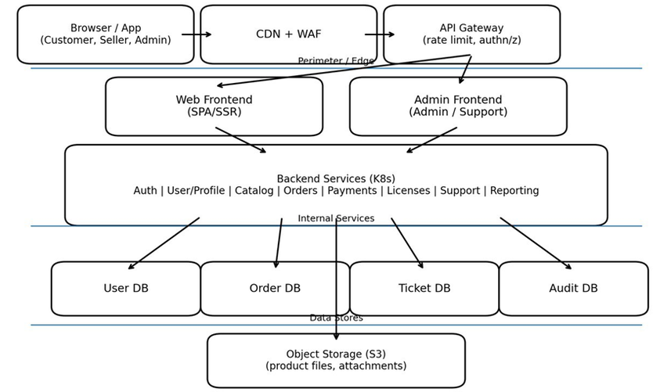

2. DFD
1) Внешние сущности: Customer, Seller, Support, Admin, OAuth/OIDC IdP, Payment Provider, Email, SMS/Push.
Актив: УЗ, ПД
STRIDE: Spoofing

2) Процессы: CDN/WAF, API Gateway, Auth Service, User/Profile, Catalog, Orders, Payments, Licenses, Support, Reporting, Admin UI.
Актив: все перечисленные активы
STRIDE: Tampering, Denial of Service

3) Хранилища: User DB, Order DB, Ticket DB, Audit DB, Object Storage.
Актив: учетные данные, персональные данные
STRIDE: Tampering, Information Disclosure, Denial of Service

4) Потоки данных: логин/регистрация, выдача токенов, запросы к каталогу, создание заказа, редиректы OAuth, вебхуки платежей, загрузка/скачивание файлов, тикеты и вложения, действия в админке, логирование и аудит.

Поток A: Регистрация и вход по паролю
— Клиент отправляет email/пароль → Auth Service. Auth Service создаёт сессию и/или выдаёт access token. Событие входа пишется в Audit DB. Для Admin/Seller включено MFA через SMS/Push.
Актив: учетные данные, данные сессии/токены, логи
STRIDE: Spoofing

Поток B: Вход через OAuth/OIDC
— Клиент получает redirect на IdP, возвращается на callback. Backend обменивает code на токены, создаёт локальную сессию/токен. Профиль связывается с внешним идентификатором IdP.
Актив: учетные данные, токены, идентификатор пользователя
STRIDE: Spoofing

Поток C: Оформление заказа и платеж
— Клиент создаёт заказ → Orders Service. Payments Service создаёт платёж у провайдера. Провайдер отправляет webhook о статусе → Payments Service. Orders Service обновляет статус заказа. События оплаты пишутся в Audit DB.
Актив: платёжные данные, цифровые товары, логи
STRIDE: Spoofing, Tampering

Поток D: Выдача цифровой лицензии и загрузка файла
— После подтверждения оплаты Licenses Service генерирует лицензию и выдаёт ссылку на загрузку. Файл хранится в Object Storage. Ссылка может быть одноразовой и иметь срок действия.
Актив: цифровая лицензия, цифровой товар, ссылка для скачивания.
STRIDE: Tampering, Information Disclosure

Поток E: Тикеты поддержки и вложения
— Пользователь создаёт тикет и прикрепляет файл. Вложения сохраняются в Object Storage. Support читает тикеты и выполняет операции в рамках своих прав.
Актив: тикеты, документы, ПД
STRIDE: Spoofing, Tampering, Repudiation, Elevation of Privilege

Поток F: Админ-панель
— Admin выполняет операции RBAC (назначение ролей), блокировки пользователей, настройки комиссий, просмотр аудита. Все операции фиксируются в Audit DB.
Актив: УЗ, роли и доступы, настройки системы, финансовые настройки, журналы аудита.
STRIDE: Tampering, Information Disclosure, Denial of Service, Elevation of Privilege

